ООО «Димео»

Программное обеспечение
«Димео. Подписка»
(версия 1.22)

Техническая архитектура

Москва, 2022
Информационная система «Димео.Подписка» реализована по клиент-серверной архитектуре и состоит из двух независимых функциональных компонентов (nx2-admin — «Панель издателя» и nx2 — «Панель заказов») и общих для них базы данных и файлового хранилища.

ПО распространяется в виде интернет-сервиса, специальные действия по установке ПО на стороне пользователя не требуются. Для работы с интернет-сервисом требуется веб-клиент, в качестве которого может использоваться «Яндекс.Браузер» не ниже версии 17, Google Chrome не ниже версии 88 или другой браузер на основе движка Chromium. Веб-клиент не входит в состав информационной системы и изображен на схеме в информационных целях.

Подписчики взаимодействуют с информационной системой посредством JavaScript-кода подписной формы, сформированного в «Панели издателя» и внедренного на сайт соответствующего издания.

Серверное приложение развертывается в виде интернет-сервиса на арендованном выделенном сервере. Минимальные требования к серверу: процессор уровня Intel Xeon E-2236, 4 ядра, оперативная память — 4 Гбайт, дисковое пространство — 400 Гбайт, Posix-совместимая ОС с версией ядра не ниже 4.9.

Компоненты реализованы в виде Docker-контейнеров, в состав которых включены операционная система Alpine Linux и HTTP-сервер nginx.
nginx отвечает за обслуживание запросов к физически существующим файлам и передает обработку запросов в php-fpm в остальных случаях.

В качестве общей базы данных используется реляционная СУБД Oracle MySQL (Community Edition).
«Панель издателя» реализована на языках программирования PHP и JavaScript с использованием фреймворка Yii2.
«Панель заказов» реализована на языках программирования PHP и JavaScript с использованием фреймворков Zend Framework, ExtJS и библиотеки jQuery.

При разработке ПО правомерно использованы сторонние компоненты, распространяемые на условиях открытых лицензий, что позволяет получить исключительные права на ПО, использующее их в своем составе. Использованные сторонние компоненты не устанавливают ограничений, препятствующих использованию ПО на территории Российской Федерации или ее отдельных субъектов. В свою очередь ПО «Димео.Подписка» доступно на условиях открытой лицензии GNU Public License 3.0 (см. репозиторий https://gitlab.com/nx-2).
.

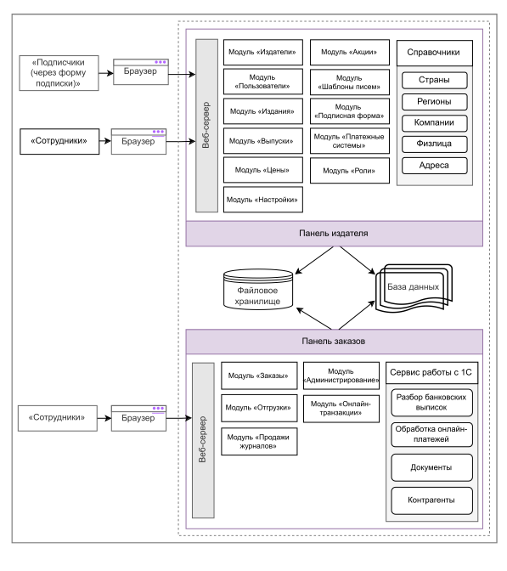

Состав основных модулей компонента «Панель издателя»

Модуль «Издатели» | Позволяет вносить и редактировать общую информацию о компаниях-издателях и контактных лицах
Модуль «Пользователи» | Позволяет регистрировать сотрудников компаний-издателей, допущенных к работе с информационной системой, и управлять информацией о них, назначая им различные роли
Модуль «Издания» | Позволяет управлять основной информацией о подписных изданиях, включая периодичность и способ доставки
Модуль «Выпуски» | Позволяет управлять информацией об отдельных выпусках изданий, включая график выхода и статус выпуска
Модуль «Цены» | Позволяет задавать прайс-листы на издания с учетом различных способов доставки
Модуль «Акции» | Позволяет управлять информацией об акциях, промокодах и спецпредложениях
Модуль «Шаблоны писем» | Позволяет создавать и редактировать шаблоны писем для уведомления подписчиков
Модуль «Подписная форма» | Позволяет настраивать подписные формы, внедряемые в виде JavaScript-кода на сайты изданий
Модуль «Платежные системы» | Позволяет управлять настройками систем онлайн-платежей, доступных подписчикам издателя
Модуль «Справочники» | Позволяет работать со справочниками юридических и физических лиц, адресов, стран, регионов, «известных» информационной системе
Модуль «Роли» | Позволяет управлять набором ролей пользователей информационной системы
Модуль «Настройки» | Содержит информацию для дополнительных настроек и интеграций

Состав основных модулей компонента «Панель заказов»

Модуль «Заказы» | Позволяет управлять обработкой заказов, поступивших из подписных форм или созданных вручную
Модуль «Отгрузки» | Позволяет управлять отправками подписчикам выпусков печатных и цифровых изданий по всем каналам распространения, используемым издателем
Модуль «Продажи журналов» | Позволяет управлять продажами отдельных выпусков цифровых изданий
Модуль «Транзакции» | Содержит информацию о попытках онлайн-платежей
Модуль «1С» | Реализует основной интерфейс для взаимодействия с бухгалтерской системой
Модуль «Администрирование» | Позволяет контролировать действия пользователей системы, работать с журналом отправки электронных писем и просматривать сообщения о важных событиях и системных ошибках

Служебные утилиты
В состав информационной системы входит также ряд утилит, реализованных как консольные команды. Они используются техническим персоналом и служат для первоначальной настройки сервиса, устранения возможных неполадок в процессе его эксплуатации, а также могут периодически запускаться на выполнение для обеспечения устойчивого функционирования (подробнее о назначении и деталях использования см. в https://gitlab.com/nx-2/admin/-/blob/master/console/README.md).

issue/create-pdf-logs-for-all-issues | Первоначальное заполнение данными лога отправки PDF
issue/get-url-for-pdf | Вычисление ссылки на скачивание PDF-файла
issue/send-not-shipped-pdf | Отправка ранее неотправленных писем со ссылками на скачивание PDF
pay/yandex-kassa-api-retreive | Обновление статусов платежей YooKassa
queue/listen | Запуск демона, ожидающего поступления в очередь заданий на выполнение и немедленно их выполняющего; команда, отвечающая за исполнение множества функций, реализованных в виде отложенного (асинхронного) выполнения
rbac/create | Первоначальное формирование файлов, необходимых для управления доступом на основе ролей (RBAC)
rbac/reassign-users | Переназначение ранее зарегистрированным пользователям соответствующих им ролей

***

Дополнительные сведения о программном обеспечении «Димео.Подписка 1.22» можно найти на сайте dimeo.ru.
По вопросам приобретения, использования, эксплуатации и модернизации ПО «Димео.Подписка» обращайтесь: info@dimeo.ru, 8 (499) 350-0047.

***

2017-2022 ООО «Димео», CC BY-SA 4.0

